IDinformation | 257
TitreFr | Grégoire Owona, ma journée de confiné
TitreEN | --
DescriptionFr | Le Ministre du travail et de la sécurité sociale parle de son quotidien et celui de son département ministériel en temps de covid-19
DescriptionEn | --
Auteur | Journaux et Périodiques
TypeR | Image
Resource | 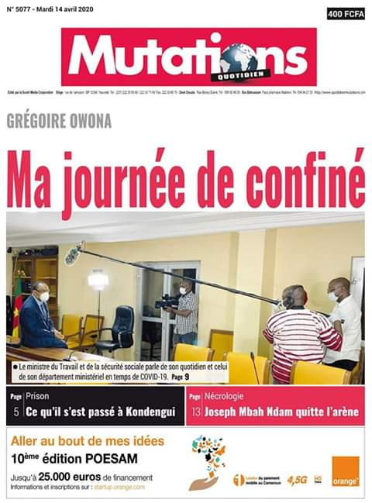
dateE | 16/02/2021
datedecreation | 15/04/2020
tag | covid-19, precaution, prévention
Categorie | Coranavirus - covid 19
cat_lieu | Yaoundé

